石家庄信息中心标准化管理系统
帮助文档

目 录

第一章 项目概述 2
一、项目背景 2
二、项目功能构架 3
第二章 业务流程介绍 5
一、资产管理员流程 6
二、视频管理员流程 8
三、机房管理员流程 9
四、软件管理员流程 10
第三章 系统功能需求 11
一、文档管理模块 11
（1）文档上传： 12
（2）文档查询: 13
二、资产管理模块 14
（1）资产登记： 14
（2）资产维修报废申请： 15
（3）资产维修报废审核： 17
（4）资产维修报废查询： 18
（5）资产资产统计查询： 18
（6）采购形式和付款方式设置： 19
三、视频会议模块 20
（1）会议测试及开会记录： 20
（2）会议测试及开会签字： 21
（3）会议资产维修申请： 21
（4）会议资产维修审核： 22
（5）视频会议查询： 23
四、机房管理模块 23
（1）机房出入申请： 24
（2）机房出入审批： 25
（3）机房维护维修： 26
（4）机房资产管理： 27
（5）机房进出查询： 28
（6）机房维护维修查询： 28
五、软件支持模块 29
（1）技术支持内容登记： 30
（2）业务系统使用申请： 31
六、系统管理模块 32
（1）权限管理： 33
（2）部门管理： 34
（3）用户管理： 35
（4）文件类别管理： 35
（5）资产类别管理： 36
（6）人员情况管理： 37
（7）修改密码等功能： 38

第一章 项目概述

一、项目背景
石家庄市财政为了进一步推动和加快“金财工程”建设，全面提高财政管理科学化、规范化和现代化水平，根据省厅出台的“金财工程”标准化建设规范,并结合我市实际情况，我局对“金财工程”标准化建设进行统一整合、管理。开发一套信息中心标准化管理系统。

二、项目功能构架
财政局信息中心标准化管理系统
文档管理
视频会议
软件维护
机房管理
资产管理
系统管理
文档上传
文档查询
视频会议开会记录
视频会议签字
技术支持内容登记
业务系统数据修改申请
业务系统使用申请
机房出入申请
机房出入审批
机房维护维修
机房设备管理
机房进出查询
机房维护维修查询
资产登记
设备维修报废申请
设备维修报废审核
设备维修报废查询
资产设备统计查询
采购形式设置
权限管理
单位管理
用户管理
文件类别管理
会议设备维修申请
会议设备维修审核
视频会议查询
业务系统变更申请
数据库配置档案
资产类别管理
人员情况管理
修改密码
业务系统数据修改审核
业务系统使用审核
业务系统变更审核
审计提取财政数据申请
审计提取财政数据审核
石家庄市财政局信息中心标准化管理系统结构图（一期）

系统采用两层结构，Browser/Server结构（即浏览器/服务器结构）。两层结构比三层结构更能有效降低建设和维护成本；能适应大规模和复杂的应用需求；能适应不断的变化和新的业务需求；能有效的提高系统并发处理能力；能提供广泛的异构数据访问和复制能力；能有效提高系统的安全性。

第二章 业务流程介绍

一、资产管理员流程
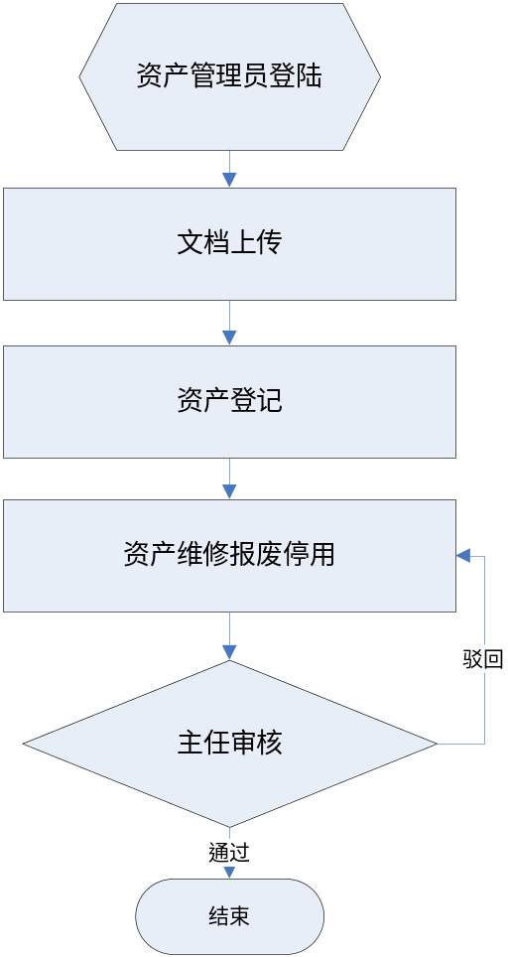
如上图，资产管理员登陆，首先上传文档，然后进行资产登记，资产登记时采购依据是从上传的文档里选出来的。资产登记完毕后，资产库里就有了资产，如果某天有个资产出现问题，可以对其进行资产报废维修停用的申请操作。由信息中心主任进行审核。申请驳回时，必须填写审核意见。这里需要注意的是，当资产状态为维修时，维修后正常使用的，资产管理员要及时修改其状态为正常。

文档上传：首先资产管理员登陆，进行文档上传，选择文件类型，填写文件名称，文号/编号（如果是请示就隐藏文化显示编号，如果是红头文件就隐藏编号显示文化），内容简介（要求用文本编辑器控件，复制粘贴后可以保留原样式），可以多附件上传。文件查询，可以下载附件。市级用户可以查看各区县文件信息，各区县只能查看自己的文件信息。（现在文档管理功能不能支持文档在线编辑阅读功能，只能下载下来看。原因是没有找到免费的.net文件在线编辑阅读控件）。
资产管理：对资产信息进行登记，编辑和删除。登记项：采购依据（这里选择或者填写文件文号、请示），采购形式（公开招标，协议供货，采购中心），资产名称，购入时间，资产类别，序列号，型号，详细参数，中标价格，付款方式，供应商，供应商联系方式，资产负责人。
资产维修报废停用：对现有资产提出维修报废停用的申请，填写使用年限，选择是维修是报废还是停用，填写故障现象，备注，填写申请日期。提交信息中心主任审核，更改审核状态为待审核。主任发现写错的地方，驳回，由申请人继续修改或删除。审核通过后。再由申请人填写补充的项（更换新资产型号，更换新资产序列号）。

二、视频管理员流程
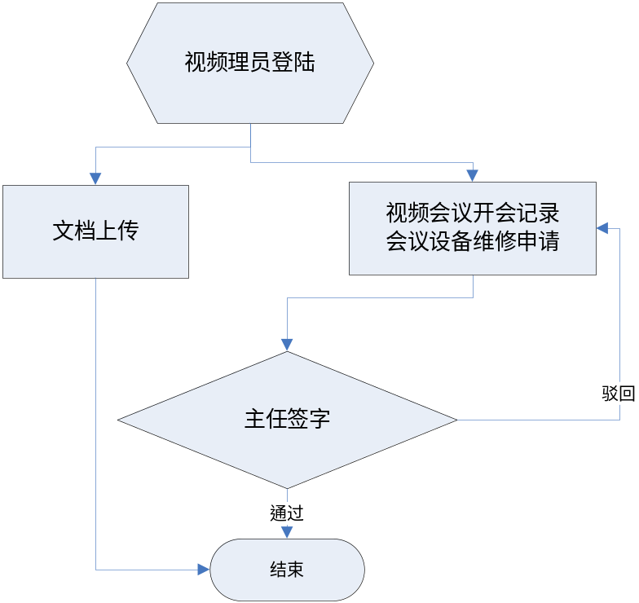
如上图，由视频会议管理员登陆，可以进行上传文档、视频会议记录、视频会议资产维修申请的操作。视频会议记录和视频会议资产维修需要信息中心主任审核签字，驳回的必须填写驳回意见。这里需要注意的是，当会议资产状态为维修时，维修后正常使用的，视频会议管理员要及时修改其状态为正常。

视频会议登记：对视频系统测试及开会做登记，方便以后电子查询。登记后需提交信息中心主任签字。如果发现写的不对的地方可以驳回，由填表人来修改或者删除。签字后的数据单子不能修改或删除。详细信息可以去查询页面去查看。

三、机房管理员流程
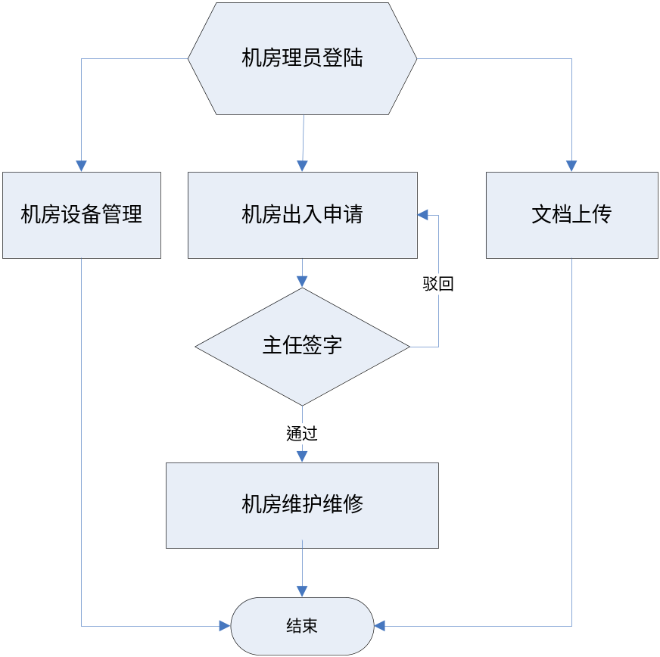
如上图，机房管理员登陆，可以上传文档、填写机房资产单、填写机房出入申请，机房出入申请需要信心中心主任审核，审核通过后才 能进入机房进行机房资产维护或维修。如果驳回，保存驳回记录。
机房出入申： 首先填写来访日期，来访人员，来访事由，然后提交信息中心主任签字，审核不通过驳回，驳回的不能删除和编辑。审核通过后填写陪同人员，携带物品，带出物品，进入机房时间，离开机房时间，备注。
机房资产管理：机房资产管理员填写机房资产信息，选择资产名称，填写业务系统，ID地址，使用处室，购买时间，使用年限，资产参数，供应商联系方式。这里不对数据进行删除功能。只做记录。
机房资产维修维护：定期对机房资产进行维护检修。不做删除功能。这里选择维修维护人员时，必须是已经填写过机房进出单的人，如果 没有填写，这里看不到人员的。

四、软件管理员流程
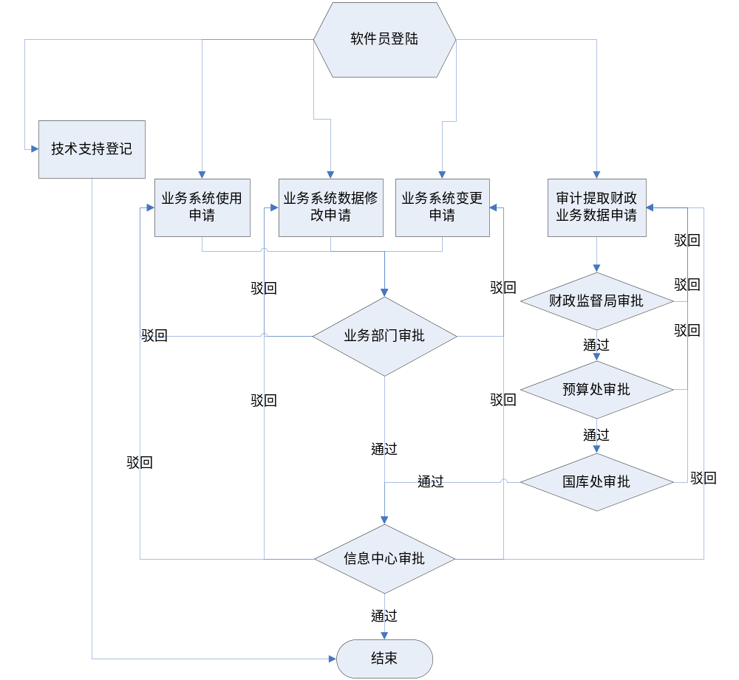
如上图，软件管理员登陆，可以填写技术支持登记、业务系统使用申请、业务系统数据修改申请、业务系统变更申请、审计提取财政业务数据申请。除技术支持登记外，其他几个申请都需要业务部门签字审核，再由信息中心审批。

技术支持内容登记表：软件管理员登陆，填写技术支持内容登记表，选择已有的软件名称，填写咨询人，咨询人所在部门，联系方式，选择问题分类，填写问题描述，问题解答，解答时间，备注。（软件名称和问题分类要求能维护）。
业务系统使用申请、业务系统数据修改申请、业务系统变更申请、审计提取财政业务数据申请都是纸质的申请表已经审核完毕。再由信息中心软件管理员录入保存做一个记录。不用业务处室正直登陆系统进行审批。

第三章 系统功能需求
财政局信息中心标准化管理系统包括六个功能模块，分别为文档管理模块、资产管理模块，机房管理模块、视频会议模块、软件维护、查询统计、系统管理模块。

一、文档管理模块
文档管理是指在系统上对办公文档进行存取增删改等操作，县区级用户和市级用户都能上传个人文档和公共文档，个人文档只有自己可见，公共文档是本单位本处室里的人都可见。市区管理员用户有权限查看所有县区上传的文档。文件类型由管理员维护，提前预置常用文件类型。文件类型如果是红头文件，文号和来文单位必须填写。文件类型如果是请示报告，编号必须填写。可以添加多个附件，然后保存。可以随时查看不同类型的文件，如请示报告、红头文件或设计方案文件。本部分共分为文档上次、文档查询下载2个功能模块。

（1）文档上传：
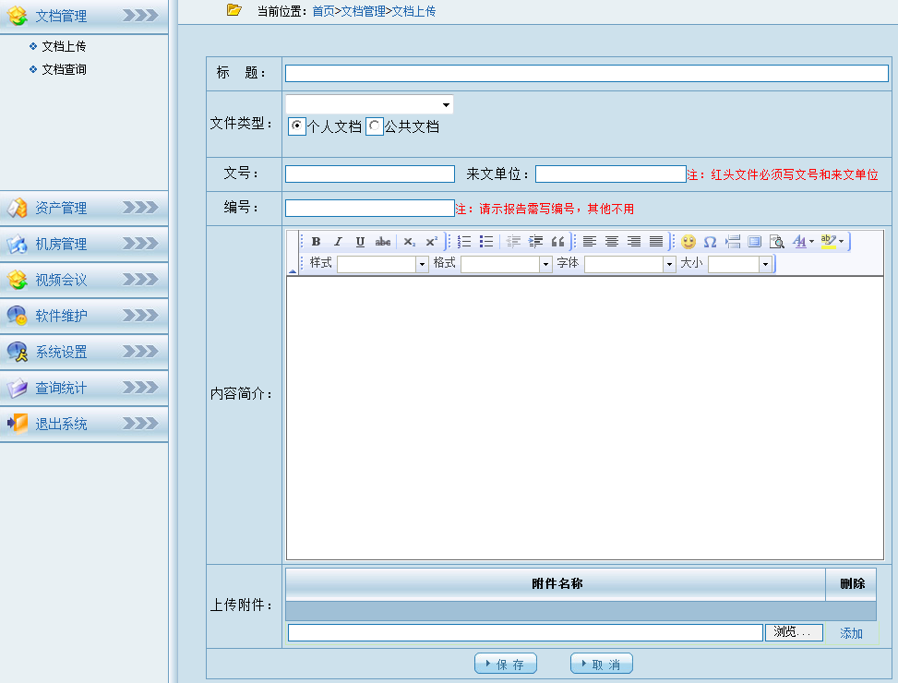
文档上传可以上传自己写的设计方案，也可以上传公告和规章制度，县区级用户和市级用户都能上传个人文档和公共文档，个人文档只有自己可见，公共文档是本单位本处室里的人都可见。市区管理员用户有权限查看所有县区上传的文档。文件类型由管理员维护，提前预置常用文件类型。文件类型如果是红头文件，文号和来文单位必须填写。文件类型如果是请示报告，编号必须填写。可以添加多个附件，然后保存（现在文档管理功能不能支持文档在线编辑阅读功能，只能下载下来看。原因是没有找到免费的.net文件在线编辑阅读控件）。
附件上传支持常见文本文件： doc, xls, wps, txt,ppt 等。
附件上传支持常见图形文件：jpg、bmp、gif、png等。

（2）文档查询:
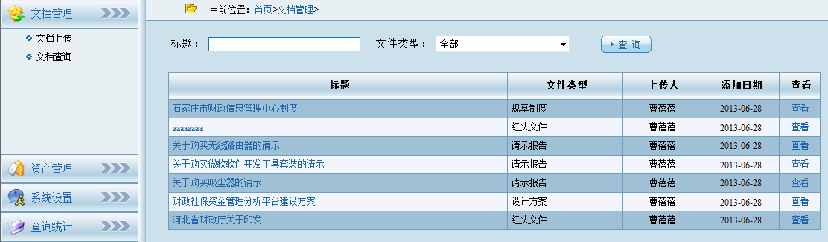
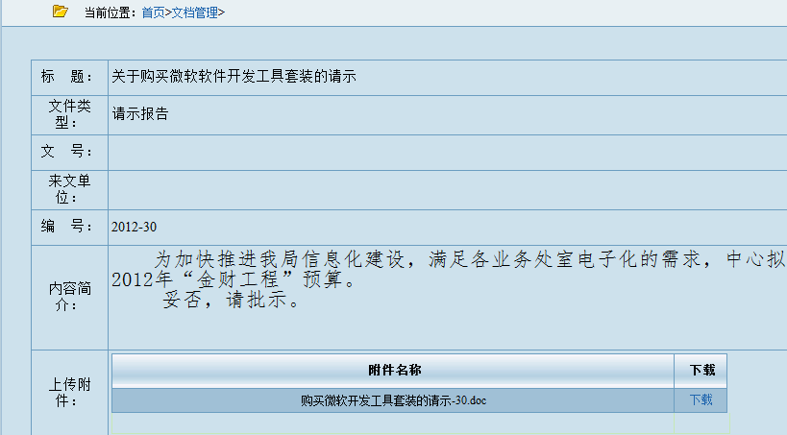
文档查询可以根据标题和文件类型进行查询。提供下载附件功能。个人文档只有自己可见，公共文档是本单位本处室的人可以查看和下载，市区管理员用户有权限查看和下载县区上传的附件。

二、资产管理模块
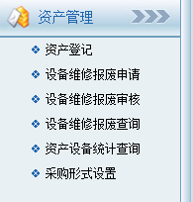
本部分共分为资产登记，资产维修报废申请，资产维修报废审核，资产维修报废查询，资产资产统计查询，采购形式设置，6个功能模块。

（1）资产登记：
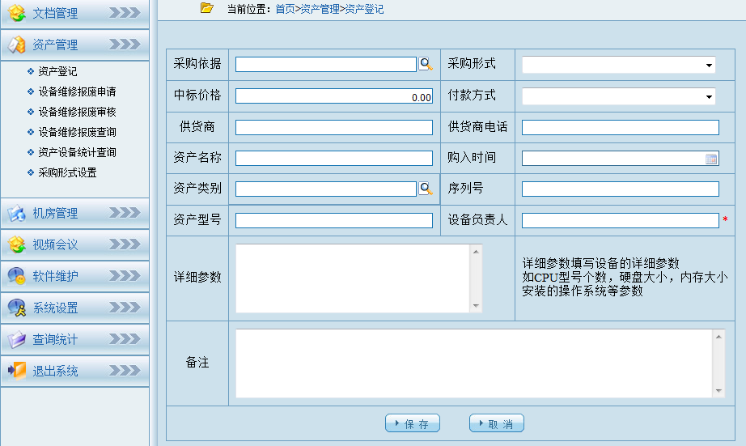
采购依据是通过上传的请示报告的文档选出来的。和文档管理里上传的请示报告相关联。没有请示报告就选不出采购依据。采购形式和付款方式由资产管理员维护，提前预置常用的采购形式和付款方式。资产类别由系统管理员维护，提前预置常用资产类别。登记项为：采购依据（这里选择或者填写文件文号、请示），采购形式（公开招标，协议供货，采购中心），资产名称，购入时间，资产类别，序列号，型号，详细参数，中标价格，付款方式，供应商，供应商联系方式，资产负责人。

（2）资产维修报废申请：
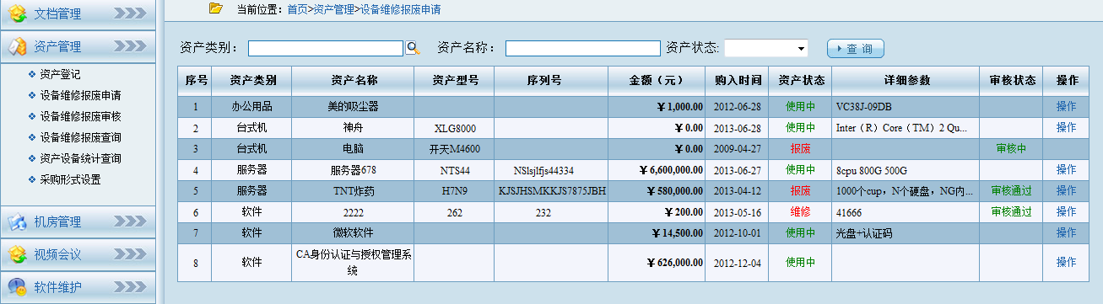
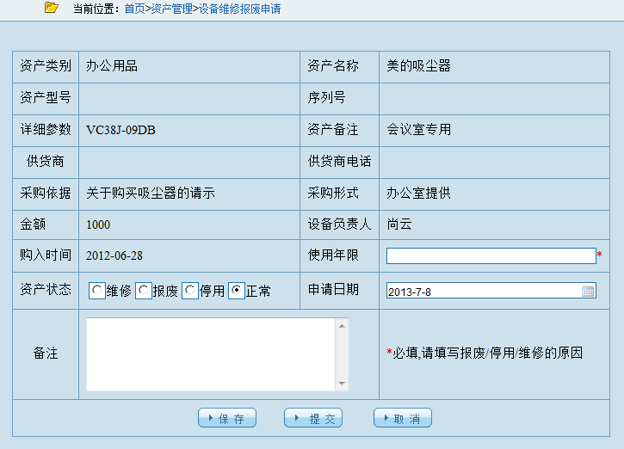
资产管理员登陆，默认显示所有资产，点操作按钮对其进行操作。进入详细页面，填写使用年限，选择维修、报废、停用的状态，填写故障现象，备注，填写申请日期。提交信息中心主任审核，更改审核状态为待审核。主任发现写错的地方，驳回，由申请人继续修改或删除。审核通过后。再由申请人填写补充的项（更换新资产型号，更换新资产序列号）。

（3）资产维修报废审核：
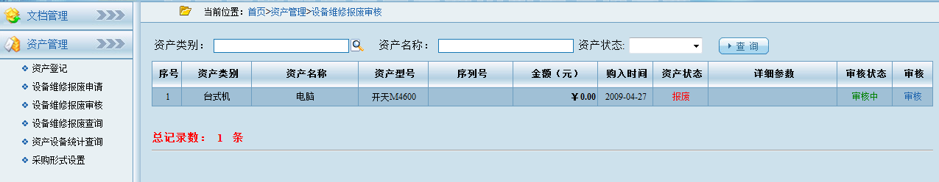
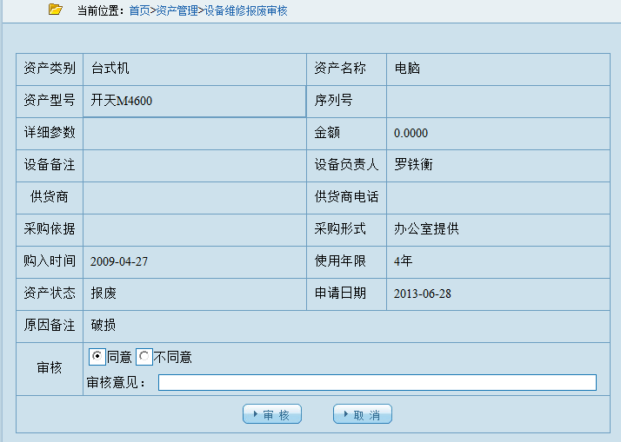
信息中心主任登陆，对资产管理员提出的资产报废、维修、停用进行审核。如果审核不通过必须填写审核意见。审核不通过的，由资产管理员进行修改或者删除申请单。

（4）资产维修报废查询：
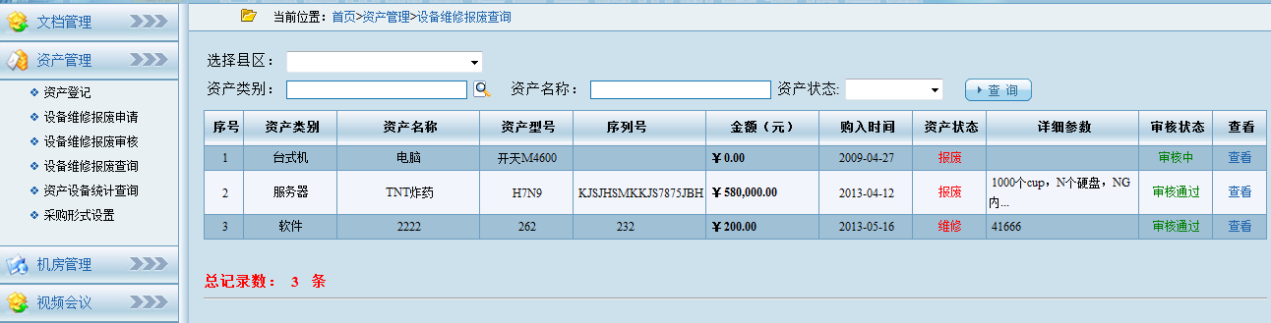
默认本单位的人都有查询本单位的资产权限。县区用户只能查询本单位的资产。市级用户可以查询本单位和县区的资产详情。

（5）资产资产统计查询：
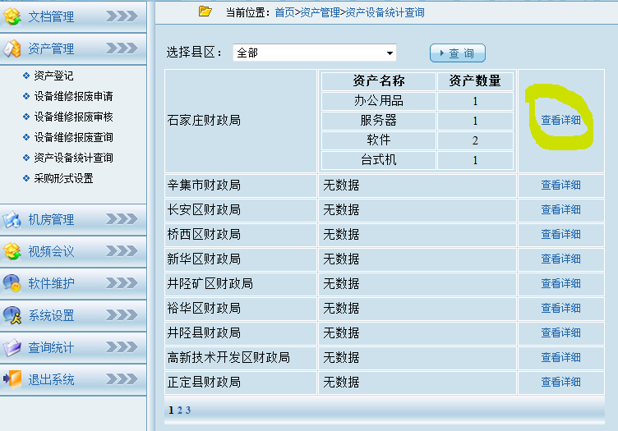
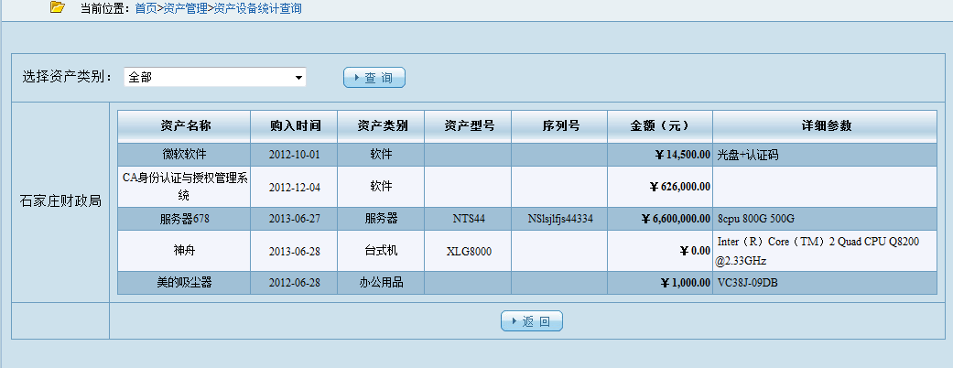
默认本单位的人都有查询本单位的资产数量和详细的权限。县区用户只能查询本单位的资产数量和详情。市级用户可以查询本单位和县区的资产数量详情。

（6）采购形式和付款方式设置：
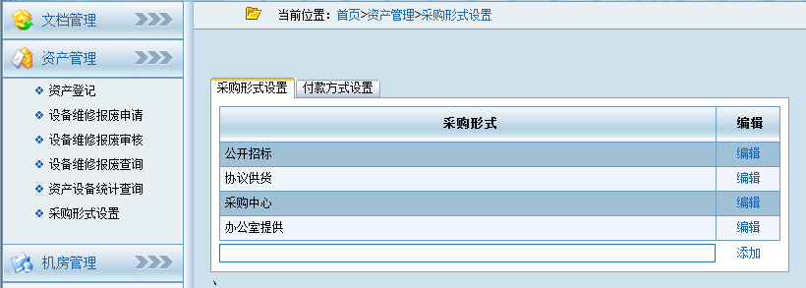
由资产管理员进行维护，这里可以设置采购形式和付款方式。提前预置常用的采购形式和付款方式。

三、视频会议模块
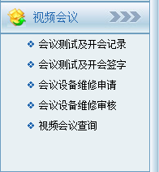
该模块主要功能有 会议测试及开会记录，会议测试及开会签字，会议资产维修申请，会议资产维修审核，视频会议查询。

（1）会议测试及开会记录：
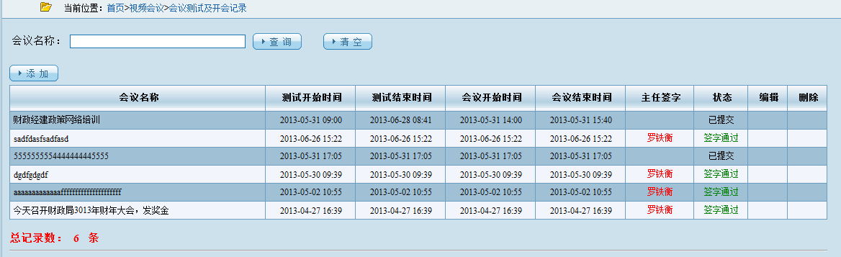
由视频会议管理员填写视频会议记录，提交信息中心主任签字。

（2）会议测试及开会签字：
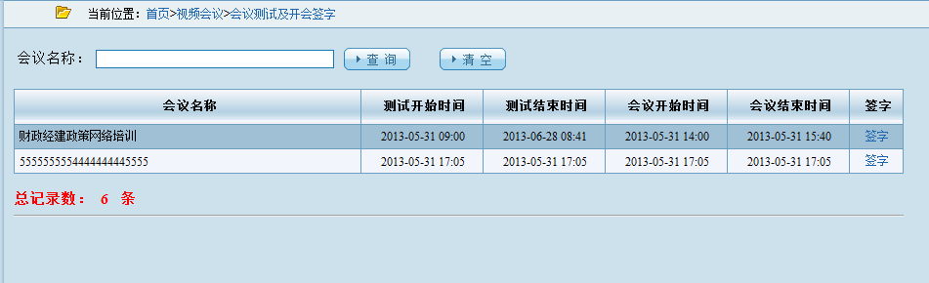
由信息中心主任登录进行签字。

（3）会议资产维修申请：
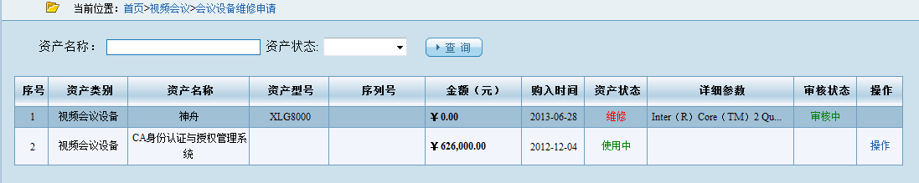
默认显示类别为视频会议的资产，点操作按钮对其进行维修、报废、停用的标记。用不同颜色显示不同的资产状态。审核状态显示当前的审核进度。提交后等待主任签字审核。

（4）会议资产维修审核：
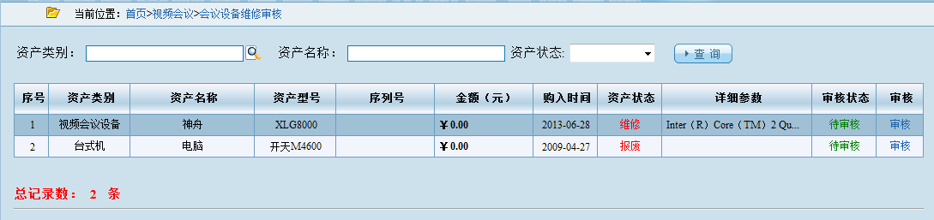
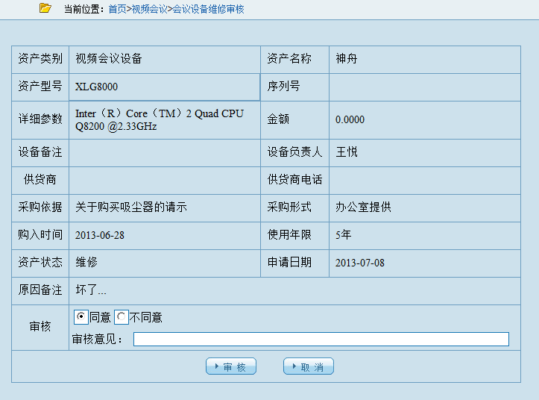
由信息中心主任登录审核视频会议资产维修报废申请单。如果不同意，必须填写审核意见。审核不通过的，由视频管理员进行修改或者删除申请单。

（5）视频会议查询：
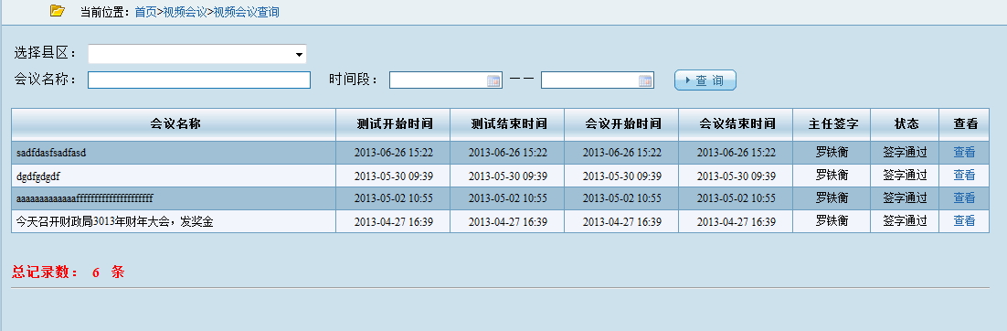
县区用户只能查询本单位的视频会议记录。市级用户能查询本单位和县区的视频会议记录。

四、机房管理模块
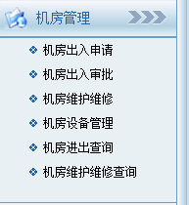
该模块包括，机房出入申请，机房出入审批，机房维护维修，机房资产管理，机房进出查询，机房维护维修查询几大功能。

（1）机房出入申请：
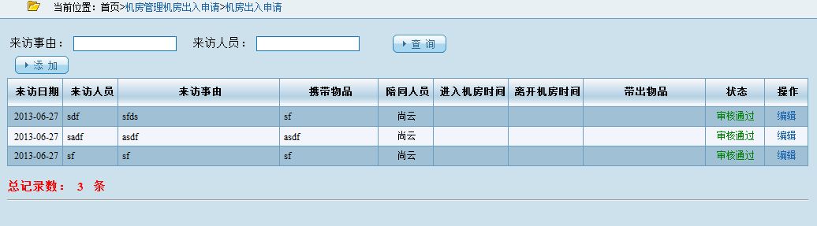
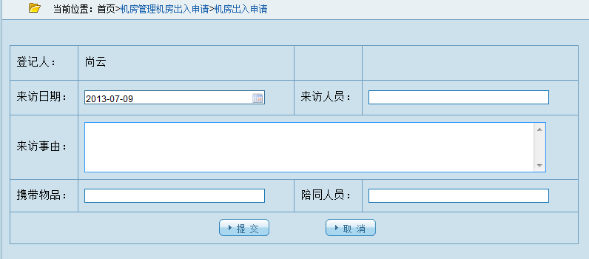
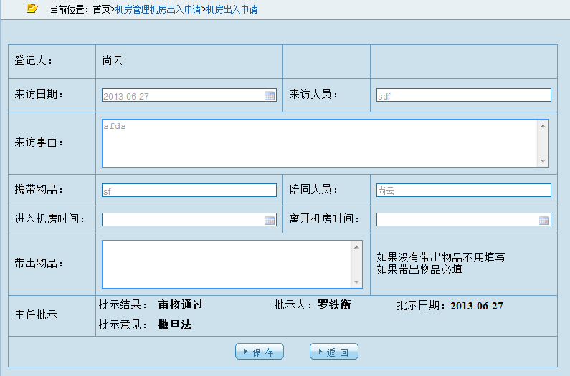
由机房管理员填写进出机房申请单，提交信息中心主任审核，审核通过后，由机房管理员继续填写进出机房具体时间，带出物品等信息。审核不通过，保留驳回记录。机房管理员不能删除，只能查看。

（2）机房出入审批：
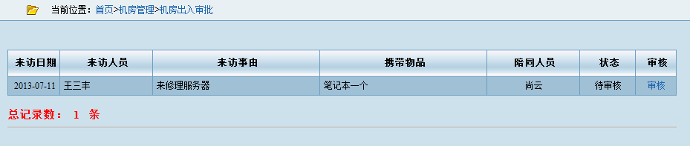
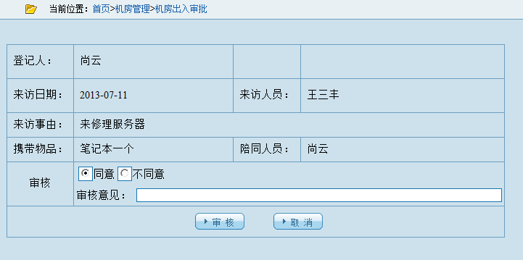
由信息中心主任登录，点审核按钮审核机房出入申请单，如果不同意必须填写审核意见。

（3）机房维护维修：
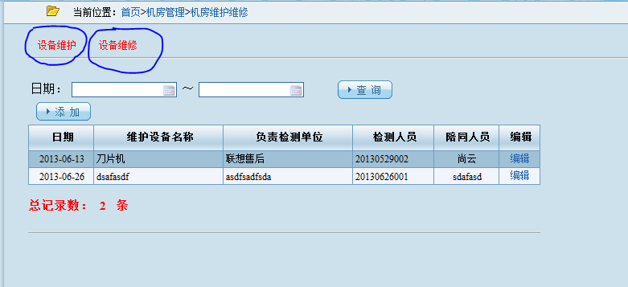机房管理员登录，点击资产维护进入资产维护界面，点击资产维修进入资产维修界面。点击添加按钮添加详细内容。
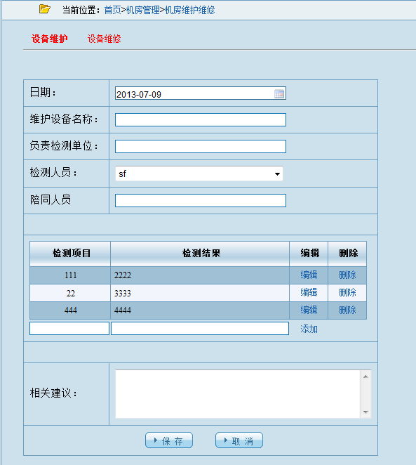
需要注意的是检测人员和维修人员是从机房进入审批单中提取的人员，如果没有填写机房进入审批单也没有审核通过，那么这里是选不出人员来的。检测项目和维修项目可以多条填写。

（4）机房资产管理：
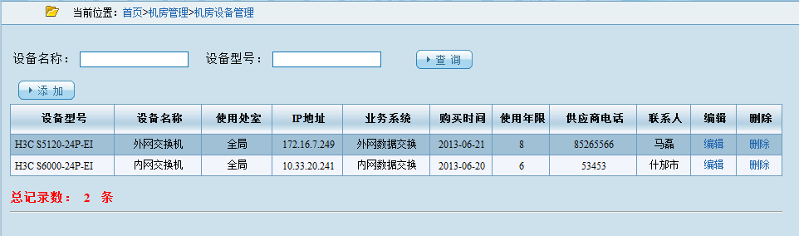
由机房管理员来维护机房资产管理。点击添加按钮添加机房资产。这里删除并不是真正意义上的删除，只是不再显示出来，数据库中依然存在。
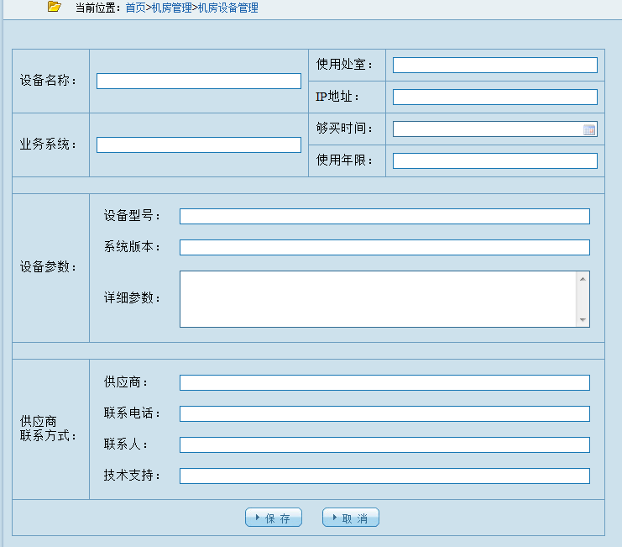
这里需要说明的是，资产名称与资产管理相关联，资产管理那里录入了资产类别为机房资产的资产，这里才能选出资产名称。

（5）机房进出查询：
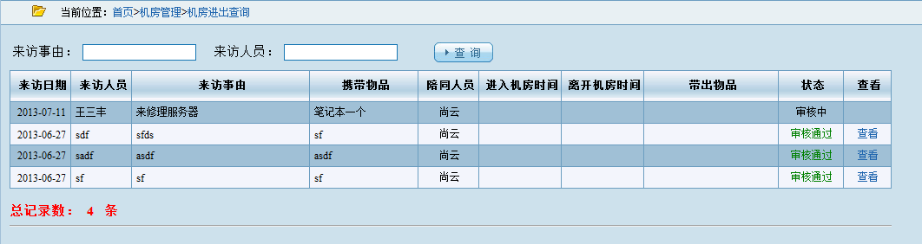
默认机房管理员和信息中心主任有查询权限。县区用户只能查询本单位的进出记录。市级用户能查询本单位和县区的机房进出记录。

（6）机房维护维修查询：
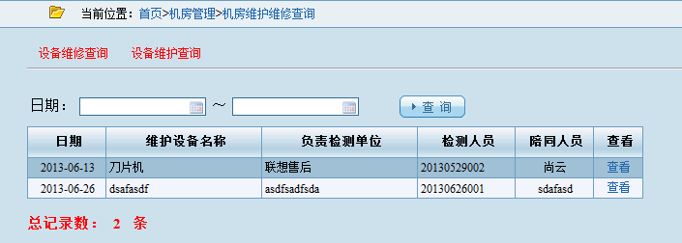
默认机房管理员和信息中心主任有查询权限，点击资产维护查询进入资产维护查询界面，点击资产维修查询进入资产维修查询界面。点击查看，如下图。
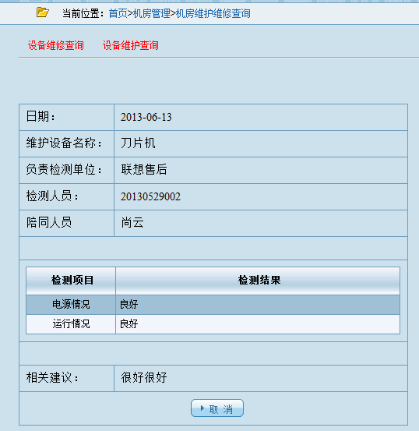

五、软件支持模块
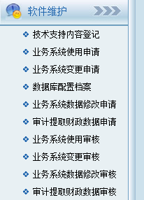
该模块包括技术支持内容登记 、业务系统使用申请、业务系统使用申请签字、业务系统变更、业务系统变更签字、数据库配置档案、业务系统数据修改申请、业务系统数据修改审核、审计提取财政数据申请、审计提取财政数据审核10 大功能。

（1）技术支持内容登记：
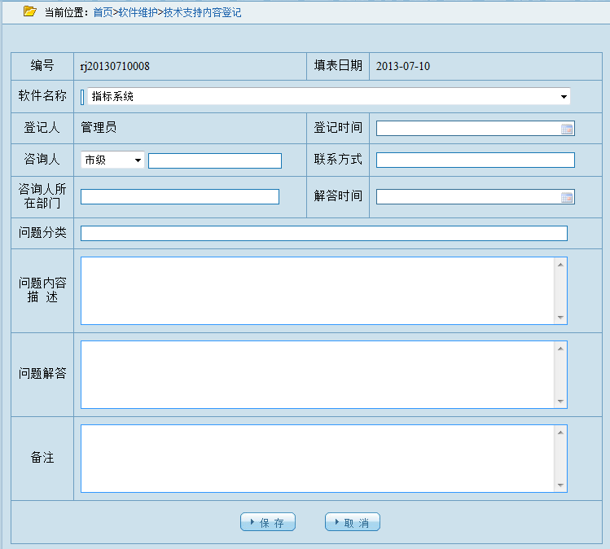
由软件支持管理员维护，软件名称要求可以维护，需要有单独的维护页面，这里要可以选择软件名称。登记时间和解答时间默认当天。咨询人，要先选：市级，县区，预定单位，然后在填写咨询人，方便以后按类别查询。

（2）业务系统使用申请：
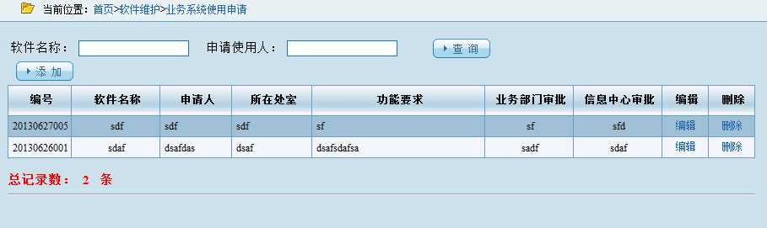
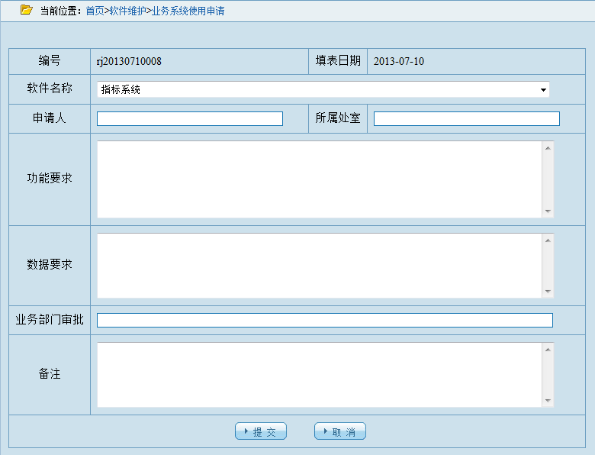
软件名称是可维护的，有单独的软件名称维护页面。编号自动生成，日期默认当天。又软件维护管理员填写好单子提交给信息中心主任签字。
（3）业务系统使用申请签字：
（4）业务系统变更：
（5）业务系统变更签字：
（6）业务系统数据修改申请
（7）业务系统数据修改审核
（8）审计提取财政数据申请
（9）审计提取财政数据审核

六、系统管理模块
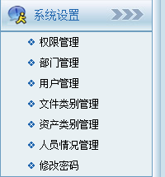
该模块包括权限管理、部门管理、用户管理、文件类别管理、资产类别管理、人员情况管理、修改密码等功能。

（1）权限管理：
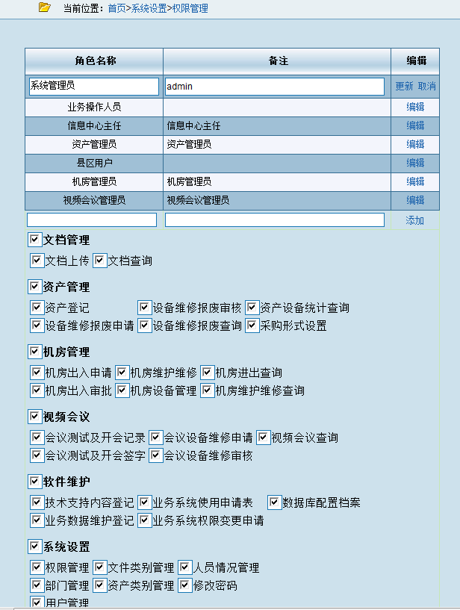
由管理员维护权限。根据不同角色设置不同页面权限，提前预置几种常用角色。

（2）部门管理：
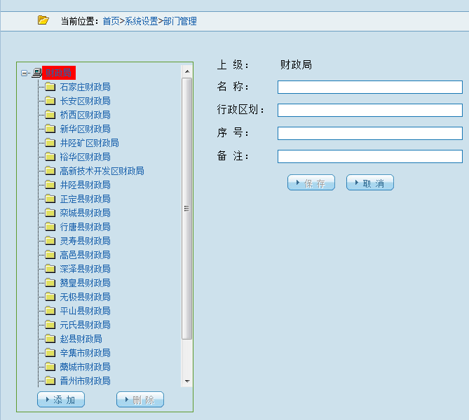
由管理员来维护单位部门。可以增加，删除，编辑。单位下面有人的话，单位不允许删除。

（3）用户管理：
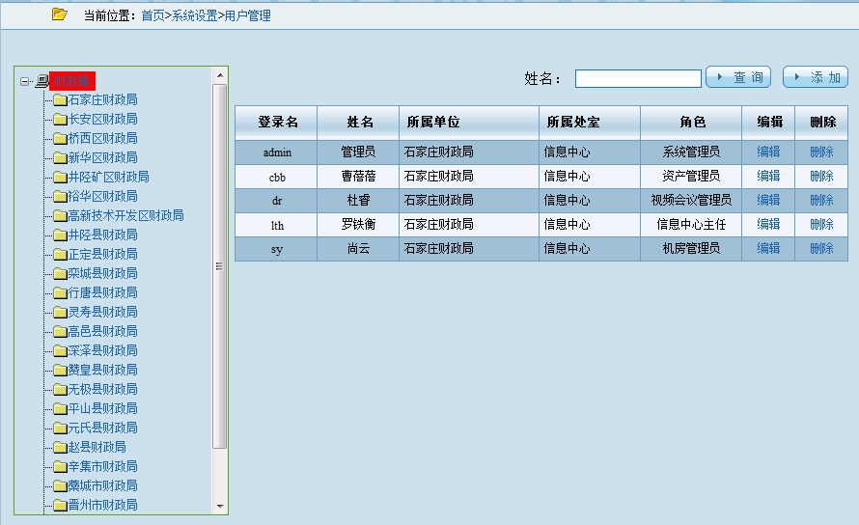
由管理员来维护系统用户，可以对系统用户进行添加编辑删除，如果用户忘记密码，在这里还可以对其进行初始化用户密码的操作。

（4）文件类别管理：
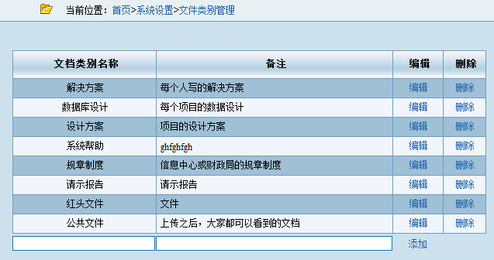
由管理员来维护文档类别。提前预置常用文档类别。与文档管理功能相关联。

（5）资产类别管理：
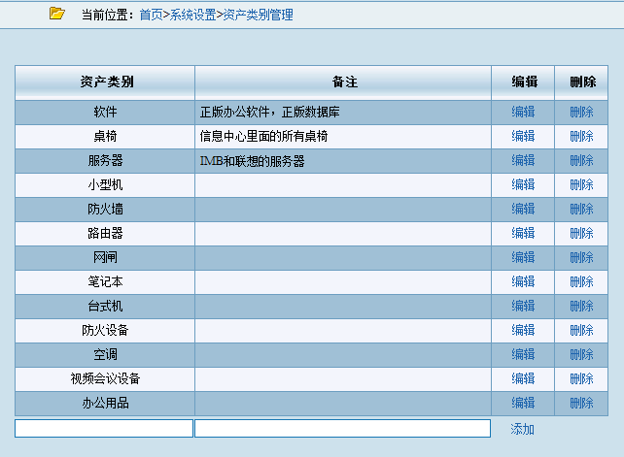
由管理员来维护资产类别。提前预置常用资产类别。与资产管理功能相关联。

（6）人员情况管理：
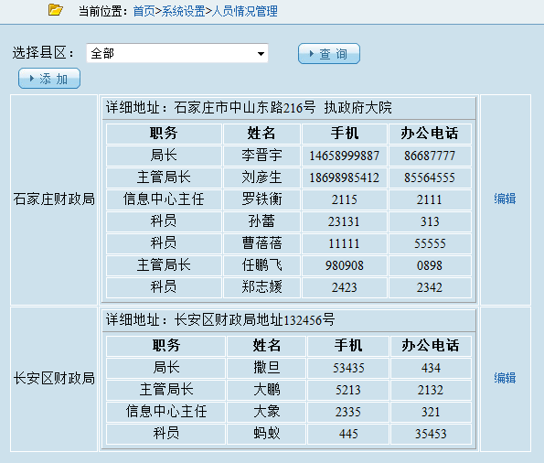
由各单位的内勤因为负责维护人员情况。点击编辑可以更新本单位的地址和人员情况。
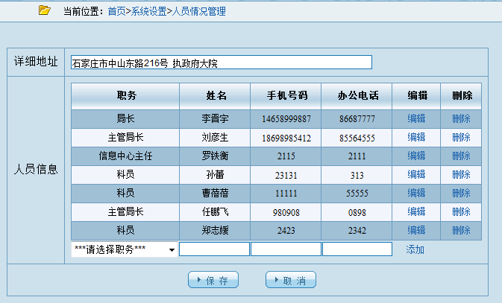
这里可以添加，编辑，删除单位里的人员情况。一般有内勤管理员进行维护。

（7）修改密码等功能：
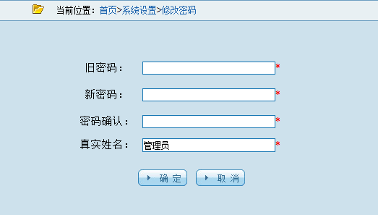
经典的修改密码功能。如果修改的密码忘记了，可以联系管理员重置密码。初始密码为1。

